XXXIV
Para adquirir um carro de luxo da marca Tenz, Alexandre aceitou o contrato de compra e venda imposto pela Concessionária Alfa, no qual havia cláusula estipulando que eventual conflito entre as partes seria solucionado por arbitragem. Duas semanas após a aquisição, Alexandre sofreu um acidente decorrente de uma falha no sistema de airbag do veículo, que, por sorte, não lhe custou a vida. Fato é que, três meses após o acidente, a Concessionária Alfa realizou o recall de alguns veículos da marca Tenz, dentre os quais estava o veículo adquirido por Alexandre. Assim que soube desse recall, Alexandre ajuizou uma ação pelo procedimento comum contra a Concessionária Alfa, visando reaver o valor pago na compra do veículo e uma indenização pelos prejuízos decorrentes do acidente de carro. A Concessionária Alfa apresentou uma contestação genérica, na qual não impugnou os argumentos apresentados por Alexandre, gerando presunção de veracidade sobre esses, e tampouco mencionou a existência de cláusula compromissória no contrato de compra e venda. Após a apresentação de réplica, o MM. Juízo da 5ª Vara Cível de Maceió intimou as partes, de ofício e com fundamento no Art. 10 do CPC, para se manifestarem sobre a eventual ausência de jurisdição do Poder Judiciário em virtude da existência de cláusula compromissória existente no contrato de compra e venda. Alexandre não apresentou manifestação, enquanto a Concessionária Alfa defendeu que somente um tribunal arbitral escolhido pelas partes possuiria competência para solucionar a controvérsia sub judice. Em seguida, o MM. Juízo da 5ª Vara Cível de Maceió acolheu a preliminar de convenção de arbitragem e extinguiu o processo, sem resolução de mérito, na forma do Art. 485, inciso VII, do CPC. A sentença foi publicada em 01/07/2021, quinta-feira, sendo certo que não possui omissão, obscuridade ou contradição. Considerando apenas as informações expostas, elabore, na qualidade de advogado(a) de Alexandre, a peça processual cabível para defesa dos interesses de seu cliente, que leve o tema à instância superior, indicando seus requisitos e fundamentos, nos termos da legislação vigente. O recurso deverá ser datado no último dia do prazo para apresentação. Desconsidere a existência de feriados nacionais ou locais. (Valor: 5,00).

Gabarito: A peça processual cabível é o recurso de apelação (Art. 1.009 do CPC), interposto no prazo de 15 dias úteis, ou seja, 22/07/2021. O examinando deverá interpor o recurso em petição dirigida ao juízo de primeiro grau (Art. 1.010 do CPC), contendo o nome e a qualificação das partes, além de requerer a intimação para apresentação de contrarrazões e a remessa ao tribunal, independentemente do juízo de admissibilidade. Nas razões recursais, deverá indicar os fatos ocorridos, bem como fundamentar juridicamente seu pleito. O examinando deverá alegar que o MM. Juízo da 5ª Vara Cível de Maceió não poderia ter extinguido o processo sem resolução de mérito, porque a ausência de alegação na contestação da Concessionária Alfa sobre a existência da convenção de arbitragem implica a aceitação da jurisdição estatal e renúncia do juízo arbitral, na forma do Art. 337, § 6º, do CPC. Além disso, o MM. Juízo da 5ª Vara Cível de Maceió não poderia ter extinguido o processo sem resolução de mérito em virtude da ineficácia da convenção de arbitragem uma vez que, por força do Art. 4º, § 2º, da Lei de Arbitragem (Lei nº 9.307/96), esse negócio jurídico celebrado em contrato de adesão somente seria eficaz se Alexandre iniciasse o procedimento arbitral ou concordasse com sua instituição. O examinando deverá invocar o Art. 1.013, § 3º, inciso I, do CPC, postulando o imediato julgamento do mérito pelo tribunal, alegando que o defeito no produto fornecido e a responsabilidade da Concessionária Alfa não foram especificamente impugnados. Aplica-se a responsabilidade objetiva da Concessionária Alfa por força do Art. 12 do CDC. O examinando deverá formular o pedido de reforma da decisão, inicialmente, com base no Art. 1.013, § 3º, inciso I, do CPC, postulando o imediato julgamento do mérito pelo tribunal, na forma do citado dispositivo processual, e, ato contínuo, a procedência do pedido com a condenação da Ré à restituição do valor pago e à fixação de indenização pelos prejuízos decorrentes do acidente. Deve, a seguir, proceder ao encerramento da peça.

ITEM | PONTUAÇÃO
Endereçamento
1. A apelação deve ser dirigida ao Juízo de Direito da 5ª Vara Cível da Comarca de Maceió (0,10). | 0,00/0,10
2. Remessa das razões ao Tribunal de Justiça de Alagoas (0,10). | 0,00/0,10
Partes
3. Nome e qualificação de Alexandre (apelante) (0,10) e da Concessionária Alfa (apelado) (0,10). | 0,00/0,10/0,20
Tempestividade
4. Interposição no prazo de 15 dias (0,10), ou seja, 22/07/21 (0,10), último dia do prazo, na forma do Art. 1.003, § 5º, do CPC (0,10). | 0,00/0,10/0,20/0,30
Regularidade Formal
5. Preparo (0,20). | 0,00/0,20
6. Intimação do apelado para a oferta de contrarrazões (0,20), na forma do Art. 1010, §1º, do CPC (0,10) | 0,00/0,20/0,30
7. Exposição dos fatos (0,20) | 0,00/0,20
Fundamentação
8. A ausência de alegação na contestação sobre a existência de convenção de arbitragem (0,20) implica a aceitação da jurisdição estatal e renúncia do juízo arbitral (0,40), na forma do Art. 337, § 6º, do CPC (0,10). | 0,00/0,20/0,30/0,40/  0,50/0,60/0,70
9. O negócio jurídico celebrado em contrato de adesão somente seria eficaz se Alexandre iniciasse o procedimento arbitral ou concordasse com sua instituição (0,50), conforme Art. 4º, § 2º, da Lei nº 9.307/96 (0,10) | 0,00/0,50/0,60
10. Invocar o Art. 1.013, § 3º, inciso I, do CPC (0,10), postulando o imediato julgamento do mérito pelo tribunal (0,30), tendo em vista a apresentação de contestação genérica (0,20). | 0,00/0,30/  0,40/0,50/0,60
11. Alegar que o defeito no produto fornecido e a responsabilidade da Concessionária Alfa não foram especificamente impugnados (0,20). | 0,00/0,20
12. Aplica-se a responsabilidade objetiva da Concessionária Alfa (0,50) por força do Art. 12 do CDC (0,10). | 0,00/0,50/0,60
Pedidos
13. Pedido de reforma da sentença com julgamento imediato do mérito pelo tribunal (0,20). | 0,00/0,20
14. Procedência do pedido (0,20), para que a ré seja condenada à restituição do valor pago e à fixação de indenização pelos prejuízos decorrentes do acidente (0,20) | 0,00/0,20/0,40
15. Inversão dos ônus de sucumbência (0,20).  OU  Condenação do recorrido ao pagamento das custas (0,10) e dos honorários advocatícios (0,10). | 0,00/0,10/0,20
Fechamento
16. Local, data (22/07/21), assinatura e inscrição OAB (0,10). | 0,00/0,10

Questão 1: Mário é pai de Julieta - que já alcançou a maioridade, não estuda e vive em união estável com Pedro, com quem tem um filho. Inconformado por ter de pagar alimentos à filha, Mário procura você para, na qualidade de advogado(a), propor uma ação de exoneração de alimentos. Mário afirma que, apesar de estar atravessando uma situação financeira dificílima, continua a pagar os alimentos à filha, mas que deseja, o quanto antes, suspender tais pagamentos, considerando o quadro financeiro por que está passando. Diante da hipótese apresentada, responda aos itens a seguir.

A) Na hipótese de procedência do pedido de exoneração, a partir de quando Mário ficará desobrigado a pagar os alimentos? Se Mário continuar a arcar com tal verba ao longo do processo, os valores pagos deverão ser devolvidos? (Valor: 0,65)
GABARITO: Mário fica desobrigado após ser intimado de decisão judicial que determine a exoneração, conforme interpretação do Art. 14 da Lei nº 5.478/68, que enuncia que, da sentença, caberá apelação apenas no efeito devolutivo (sem efeito suspensivo). O montante não será devolvido, posto que irrepetível, conforme o verbete sumular nº 621 do STJ.

B) Qual é o mecanismo processual mais apto a evitar, o mais rápido possível, que Mário deixe de pagar os alimentos que entende indevidos e sob qual fundamento? (Valor: 0,60)
GABARITO: A fim de evitar a não restituição dos valores pagos após a citação, Mário deverá requerer tutela de urgência, fundado na probabilidade do direito (sua filha é maior, não estuda e já vive em união estável) e no risco de dano (sua dificílima situação financeira), na forma do Art. 300 do CPC.

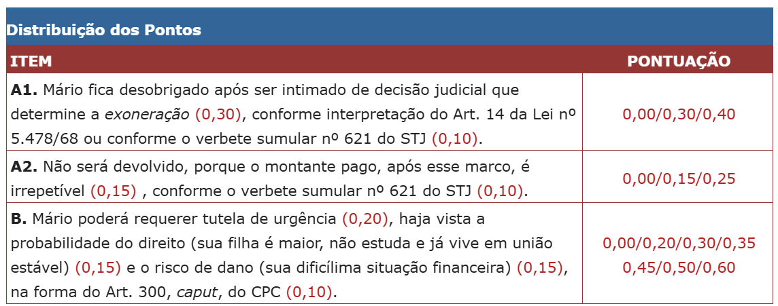

Questão 2: Henrique namorou Clara por muitos anos, até que foi surpreendido com o término do relacionamento por Clara. Em ato de revolta, Henrique publica, em sua rede social, imagens e vídeos de cenas de nudez e atos sexuais com Clara, que haviam sido gravados na constância do relacionamento amoroso e com o consentimento de sua então namorada. Henrique tinha a intenção de chantagear Clara, para que ela não prosseguisse com o pedido de término do relacionamento. A ex-namorada não consentiu a publicação e, visando à remoção imediata do conteúdo, notificou extrajudicialmente a rede social. A notificação foi bem recebida pelos administradores da rede social e continha todos os elementos que permitiam a identificação específica do material apontado como violador da intimidade. Sobre a hipótese, responda aos itens a seguir.
A) A rede social é obrigada a retirar de circulação o material apontado como ofensivo? (Valor: 0,60)
GABARITO: O Marco Civil da Internet (Lei nº 12.965/14) institui no Art. 19 e no Art. 21 a responsabilidade civil dos provedores de aplicação, dando enfoque especial, no Art. 21, ao que se denomina pornografia de vingança. O material que veicula pornografia de vingança deve ser removido pelo provedor de aplicações após o recebimento da notificação extrajudicial, conforme previsto no Art. 21 da Lei nº 12.965/14, não sendo preciso que a notificação seja necessariamente judicial, diferente do que ocorre para a retirada de circulação de demais conteúdos gerados por terceiros, na forma do art. 19 do Marco Civil da Internet.

B) Caso o material postado não tenha sido retirado de circulação voluntariamente, e considerando a urgência da demanda, qual mecanismo judicial pode ser requerido ao juízo competente para proteger, de maneira mais rápida e eficaz, os direitos de Clara e quais seriam seus requisitos legais? (Valor: 0,65)
GABARITO: O caso narrado é hipótese de pornografia de vingança. Deve-se requerer ao juízo competente tutela antecipada de urgência em caráter antecedente, conforme o Art. 303 do CPC, sendo requisitos o perigo de dano e a urgência contemporânea à ação ou ação de procedimento comum, com pedido de tutela de urgência antecipada, conforme o Art. 300 do CPC, sendo requisitos a probabilidade do direito e o perigo de dano.

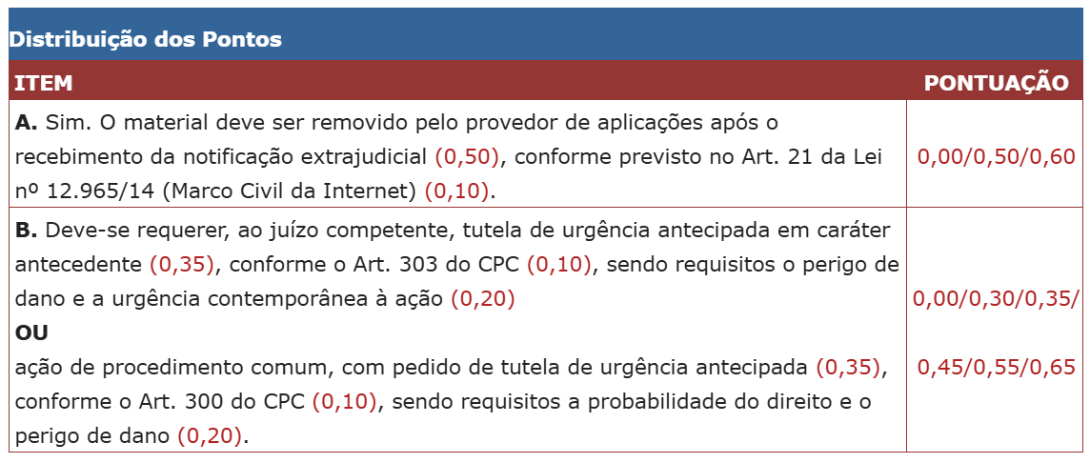

Questão 3: Em 5 de fevereiro de 2017, Anderson trafegava em alta velocidade pela via pública com sua motocicleta quando, perdendo controle do veículo, saiu da pista e colidiu contra a porta frontal da casa de Alcides. A colisão não apenas destruiu a porta como também causou um abalo estrutural na fachada da casa, cujos reparos foram extremamente custosos para Alcides. Aborrecido com o acontecimento, Alcides permaneceu muito tempo recusando-se a pensar novamente no acontecido. Em 28 de janeiro de 2020, porém, aconselhado por um advogado, Alcides ingressou com uma ação judicial em face de Anderson, reclamando o prejuízo financeiro sofrido. Em 28 de maio de 2020, foi proferido, pelo juízo competente, o despacho de citação do réu, tendo a citação ocorrido em 5 de junho de 2020. A respeito desse caso, responda aos itens a seguir.
A) A pretensão de Alcides ainda era exigível ao tempo do ajuizamento da ação? Justifique. (Valor: 0,65)
GABARITO: Sim. A pretensão deduzida por Alcides tem, por fundamento, a prática de ilícito extracontratual por parte de Anderson. Assim, aplica-se ao caso o prazo prescricional previsto pelo Art. 206, § 3º, inciso V, do CC, para as pretensões oriundas da responsabilidade civil. Como a ação foi ajuizada antes do decurso do prazo de três anos, a contar da data em que provocado o dano, a pretensão de Alcides ainda era plenamente exigível.

B) Tendo em vista a data em que foi proferido, o despacho de citação teve o efeito de interrupção do prazo prescricional em favor do autor? Justifique. (Valor: 0,60)
GABARITO: Sim. Embora proferido após o decurso do prazo de três anos, a contar do surgimento da pretensão autoral, o despacho de citação teve o condão de provocar a interrupção do prazo prescricional em favor do autor, porque, uma vez ultimada a citação do réu, o efeito interruptivo da prescrição retroage à data de propositura da ação, nos termos do Art. 240, § 1º, do CPC. Portanto, no caso em tela, operou-se a interrupção da prescrição em favor de Alcides.

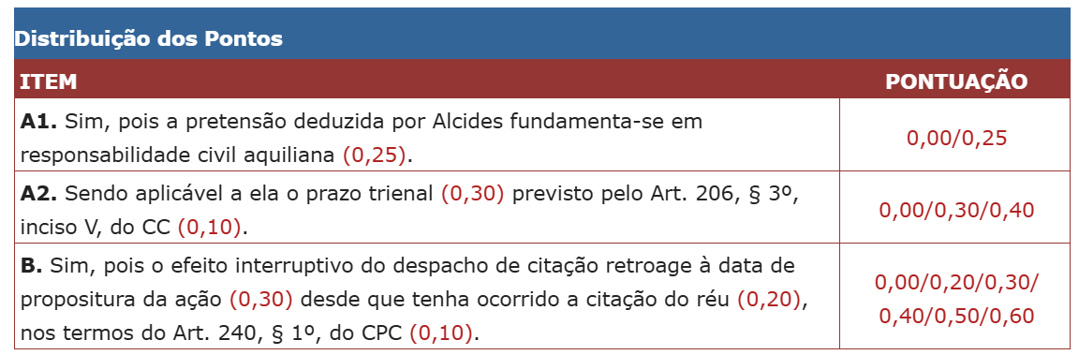

Questão 4: Ricardo comprou de Wagner um pequeno imóvel residencial no centro da cidade, objetivando locar o bem a terceiros e fazer dele uma fonte de renda. Poucos meses após a compra, Ricardo celebrou seu primeiro contrato de locação do imóvel, com o inquilino Tiago, pelo prazo determinado de um ano. Nesse mesmo dia, Ricardo foi citado em ação judicial movida contra ele por Valéria. Na ação, a autora reivindica o imóvel (do qual afirma ser a legítima proprietária) e demonstra, já no acervo probatório acostado à petição inicial, que Wagner fraudou documentos para se fazer passar por dono do bem. A surpresa de Ricardo foi enorme, pois jamais suspeitara de qualquer irregularidade na contratação com Wagner. À luz dos fatos descritos, responda aos itens a seguir.
A) Caso venha a perder o imóvel em favor de Valéria, quais valores pode Ricardo exigir de Wagner e a que título? Justifique. (Valor: 0,65)
GABARITO: Caso venha a sofrer a evicção do imóvel, Ricardo faz jus não apenas à restituição do preço pago pela coisa, mas também à indenização dos lucros cessantes referentes aos aluguéis, que obteria de Tiago pelo prazo de um ano e que deixou de auferir em decorrência da perda da coisa, das despesas de contrato, custas judiciais e honorários advocatícios, conforme o Art. 450 do CC.

B) Pode Ricardo exigir de Wagner tais valores no âmbito da própria ação movida por Valéria? Justifique. (Valor: 0,60)
GABARITO: Sim. Faculta-se a Ricardo promover a denunciação da lide a Wagner, alienante imediato do bem, para exercer os direitos que da evicção lhe resultam, nos termos do Art. 125 inciso I do CPC.

